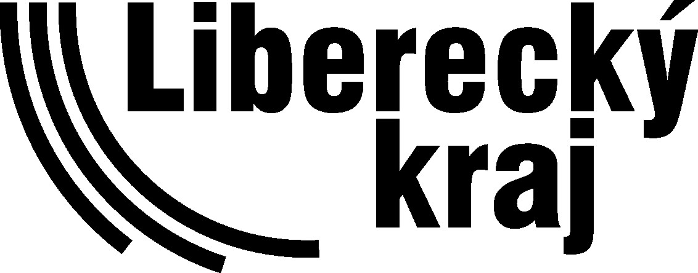 | Rada Libereckého kraje  a  Rada kvality ČR / Ministerstvo průmyslu a obchodu ČR
 | PŘIHLÁŠKA  Cena hejtmana kraje za společenskou odpovědnost  veřejný sektor
Název organizace (obchodní jméno):

Sídlo organizace:

Registrace (např. OR, ŽÚ):
Kategorie: do 50* nad 50*
zaměstnanců
Statutární zástupce
Jméno:
Funkce:
Zmocněnec pro jednání, která se týkají Ceny hejtmana:

Jméno:

Funkce:

Kontaktní adresa:

Tel.:

e-mail:
IČ:
*Nehodící se smaže

